ΦΥΛΛΟ ΕΡΓΑΣΙΑΣ 2:
Αντέγραψε στο τετράδιο (ΚΕΑ) ή διάβασε προσεκτικά τους κανόνες ατομικής υγιεινής!

Τι πρέπει να κάνω για να μην εξαπλωθεί η εποχική γρίπη;
Τηρώ τους κανόνες ατομικής υγιεινής, όπως:
- Αποφεύγω να πιάνω με τα χέρια μου τα μάτια, τη μύτη και το στόμα.
- Χρησιμοποιώ μόνο τα δικά μου μολύβια, στυλό, ή μαρκαδόρους (προσωπικά αντικείμενα)
- Όταν βήχω ή φτερνίζομαι, καλύπτω τη μύτη και το στόμα με το μανίκι στο ύψος του αγκώνα ή με χαρτομάντιλο.
- Πετώ αμέσως το χρησιμοποιημένο χαρτομάντιλο στα σκουπίδια.
- Απαγορεύεται τα παιδιά να πίνουν νερό απευθείας από τη βρύση με το στόμα.
- Πλένω πολύ συχνά τα χέρια με σαπούνι και νερό ή εναλλακτικά χρησιμοποιώ αντισηπτικό.

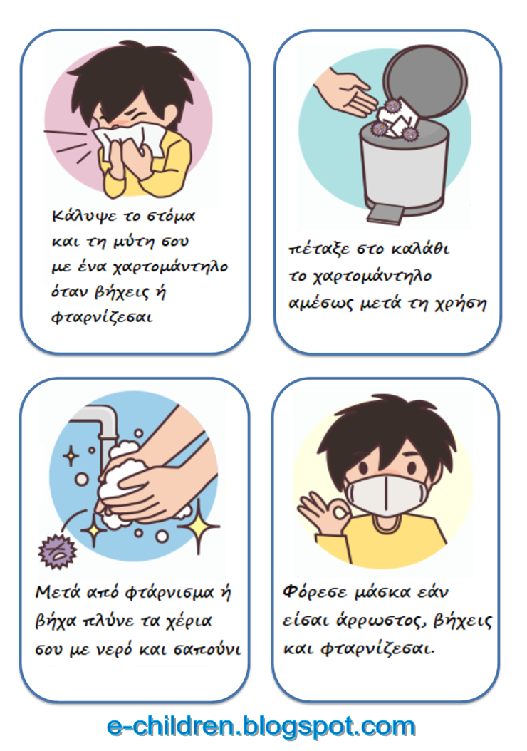 Πηγή για την εικόνα από: e-children.blogspot.com

1) Παρατήρησε τις εικόνες και στη συνέχεια συμπλήρωσε τα κενά στις παρακάτω προτάσεις!
- Καλύπτω το στόμα μου και τη μύτη με………………………..………. Όταν β……………..………. ή φτερνίζομαι.
- Πετάω το χαρτομάντιλο αμέσως μετά τη χρήση στο κ…………………….….. .
2) Παρατήρησε τις εικόνες και απάντησε τις ερωτήσεις!
Α) Πότε φοράς μάσκα;………………………………………
………………………………………………………………………………
Β) Πότε πρέπει να πλύνω οπωσδήποτε τα χέρια μου;…………………………………………………………………………………………………………………………………………………………………….…

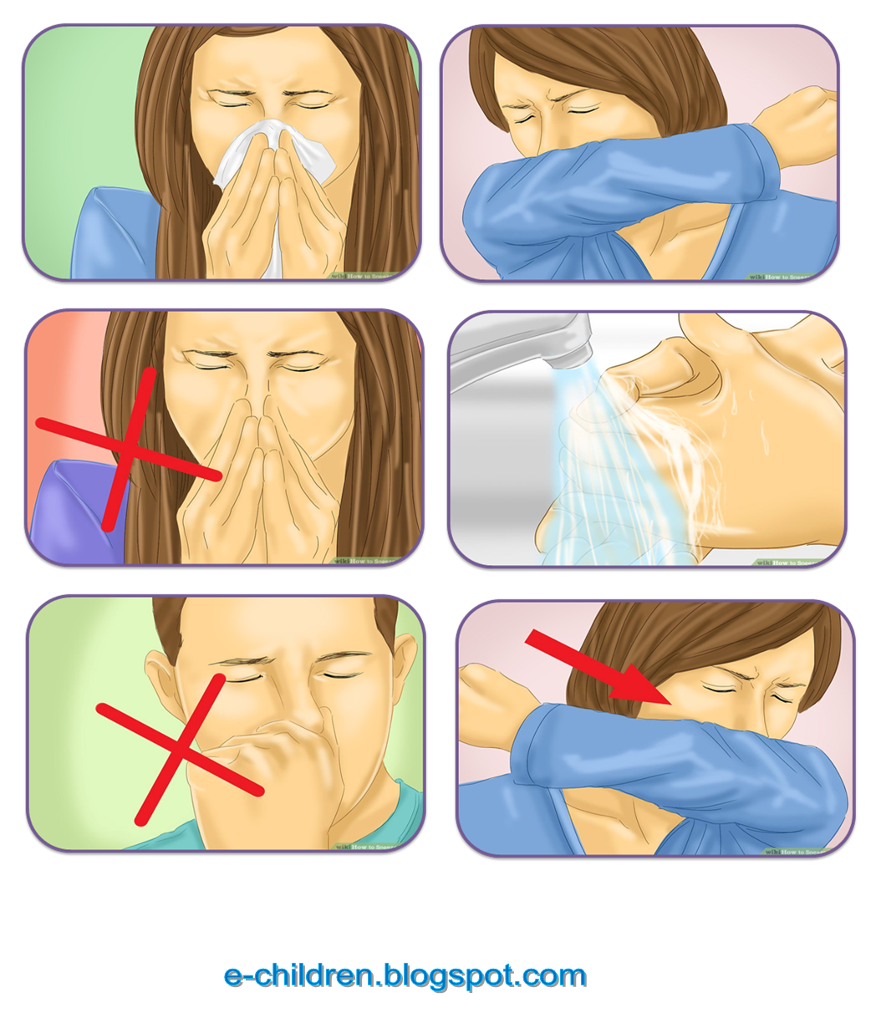 Πηγή για την εικόνα από: e-children.blogspot.com

Παρατήρησε τις εικόνες και στη συνέχεια γράψε ποιους κανόνες ατομικής υγιεινής αναγνωρίζεις!
- ………………………………………………………………….……………
………………………………………………………………….……………
- ………………………………………………………………….……………
………………………………………………………………….……………
- ………………………………………………………………….……………
………………………………………………………………….…………
- ………………………………………………………………….……………
………………………………………………………………….……………………………………………………………………………….……………

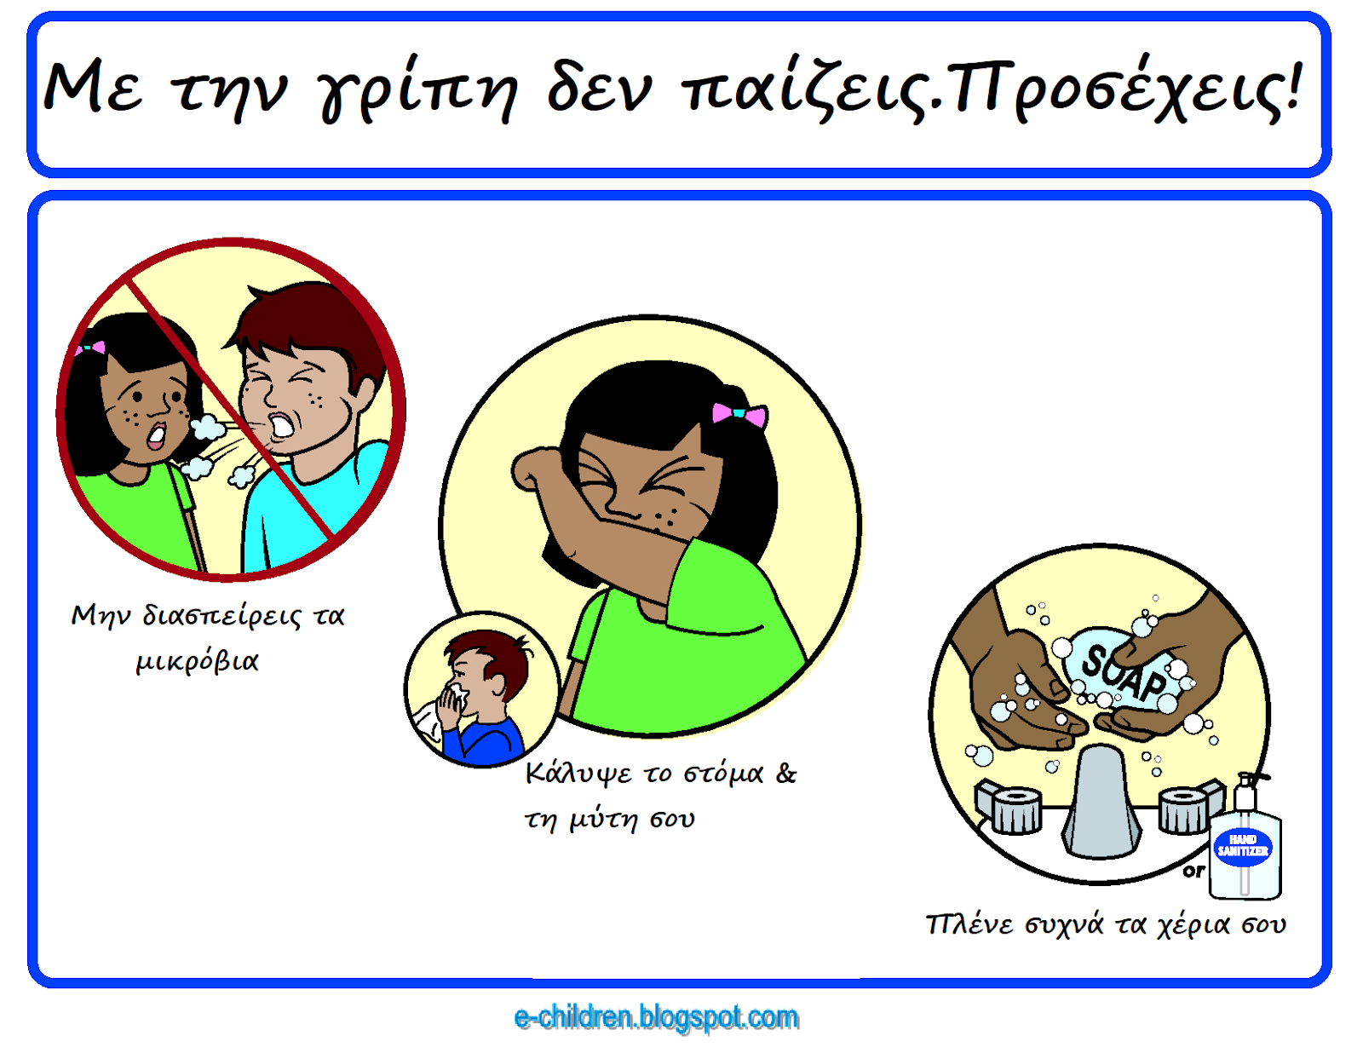

ΕΡΩΤΗΣΗ: τι παθαίνουν τα μικρόβια όταν πλένω τα χέρια μου με σαπούνι και νερό;
Α) πεθαίνουν ή Β) πολλαπλασιάζονται
(κύκλωσε τη σωστή απάντηση)
Μπράβο!
Έφτασες στο τέλος της εργασίας σου!

